面向船舶机舱泵系故障辅助诊断的可追溯证据型知识图谱构建与质量治理方法
Provenance-Aware Evidence-Centric Knowledge Graph Construction and Quality Governance for Marine Engine-Room Pump Fault Diagnosis
[作者一姓名]，[作者二姓名]，[通讯作者姓名]
[单位全称，城市，国家]；[邮箱或 ORCID]
中文内容审阅稿：终稿须统一译为英文，按 ICSMD 2026 的 IEEE A4 双栏模板控制在 5–6 页，并通过会议指定的 PDF 合规性检查。

摘要—船舶机舱泵系的故障知识分散于船级社指南、制造商手册和检查维护表格中，具有来源异构、版式复杂、语言不一致且缺少大规模人工标注的特点。若将大语言模型生成的三元组直接视为事实，则难以审计其页码证据、关系方向与来源依赖。本文提出一种面向泵系故障辅助诊断的可追溯 Silver 证据图谱构建与质量治理方法。该方法以主张—证据—溯源—不确定性（CEPU）模型分离语义主张和来源断言，利用本体 Domain/Range、E1/E2 原文对齐、关系蕴含、文档划分与启发式分数形成硬约束 Silver 门控，再以中文术语发布门控生成审计图和发布图。为避免同一厂商多份手册造成伪多源支持，本文进一步提出来源族封顶佐证指数。在 15 份构建文档、1934 个物理页上，全流程形成 8003 条审计记录，其中 1698 条为证据合格 Silver 断言，208 条进入中文发布图。36 项结构与溯源约束无发布阻断。固定 20 页真实 API 对照中，完整方法的结构契约通过率为 100%，获得 148 条严格 Silver，是最强数量基线的 2.96 倍；同源复制扩大至 8 倍时，来源族封顶指数最大变化为 0，而素朴文档计数基线出现明显支持膨胀。40 个能力问题中 34 个存在合法且可追溯的结构答案路径。上述结果衡量结构合规性与证据产出，不代表经船舶轮机专家确认的事实准确率。
关键词—船舶机舱泵系；故障诊断；知识图谱；数据溯源；大语言模型；Silver 证据

引言
泵、电机、管路和阀件共同构成船舶机舱中多个关键流体系统。来自压力、流量、振动、温度和电流的监测结果并不能独立给出故障机理。为将测量现象联系到汽蚀、失去自吸、叶轮磨损、轴承过热或电机异常等诊断任务，工程人员仍需查阅船级社规则、设备手册与维护表格。这些资料中同时包含故障表现、原因机理、检查方法和维护措施，但语义分散、表格跨行且发布者之间存在内容重用。
知识图谱能以实体和关系组织复杂工业知识 [1], [2]。近年来，大语言模型（LLM）降低了非结构化文本中三元组抽取的启动成本，但大规模 Schema 选择、实体规范化和结构稳定性仍是实际构建的核心问题 [3]。对故障诊断这类高责任场景，仅保存规范化三元组会丢失“谁在哪一页如何支持该主张”的证据链。W3C PROV 和溯源感知知识表示工作已证明了来源信息对可验证性和可信度判断的重要性 [4]–[6]，但现有工业故障图谱工作更常聚焦图构建、知识推理或诊断性能 [7]–[9]，对页面级证据、来源依赖和自动标签边界的一体化治理仍不充分。
本文关注的不是“抽取尽可能多的三元组”，而是“何种知识可以在没有完备人工 Gold 标注的条件下，以可审计的 Silver 证据身份进入图谱”。主要贡献如下：
1. 提出 CEPU 证据断言模型，分离语义 Claim 与来源 EvidenceAssertion，使原文、PDF 物理页、URL、文档/页面哈希和版本信息可以逐条回溯。
2. 构建“证据 Silver 门控+中文术语发布门控”的双门控流程，以审计图保存全部候选决策，以发布图仅保留证据和中文规范术语均合格的非推断记录。
3. 提出来源族封顶佐证指数，在保留文档数的同时，防止同一厂商多份手册被机械计为多个独立来源。
4. 通过全量构图、固定页真实 API 对照、门控消融、来源族复制压力和能力问题（CQ）对方法进行多维评价，并明确区分结构证据产出与事实准确性。

相关工作与问题定义

LLM 驱动的故障知识构建
通用知识图谱研究强调 Schema、实体对齐与融合在知识获取中的基础作用 [1], [2]。EDC 等 LLM 构图框架将抽取、Schema 定义和规范化分阶段处理 [3]，表明结构约束不应被简化为单次提示词。工业设备故障图谱已被用于生产线故障知识构建与转动机械诊断 [7]–[9]。然而，在技术手册场景中，一个实体或关系合法并不保证原文真正蕴含整条主张；目录页、跨行表格和泛化规范还可能制造表面上合法的错配三元组。

证据溯源与 Silver 边界
溯源模型为描述数据实体、生成活动和责任主体提供了通用语义 [5], [6]。ProVe 进一步将图中三元组与文本来源之间的支持验证建模为独立流程 [4]。本文将这一思路具体化到页面级泵系证据：模型输出始终是候选，只有通过可执行门控才获得 Silver 状态。Silver 表示该记录满足已公开的自动证据约束，不表示轮机专家已确认其真实性，因而不能称为 Gold。
给定构建文档集合 D_build，本文的目标是学习一个受约束映射：
M: D_build → (G_audit, G_release) (1)
其中 G_audit 保留模型候选、隔离和拒绝记录，G_release 仅保留证据合格、非推断且中文规范术语可发布的 Silver 子集。

可追溯 Silver 证据图谱方法
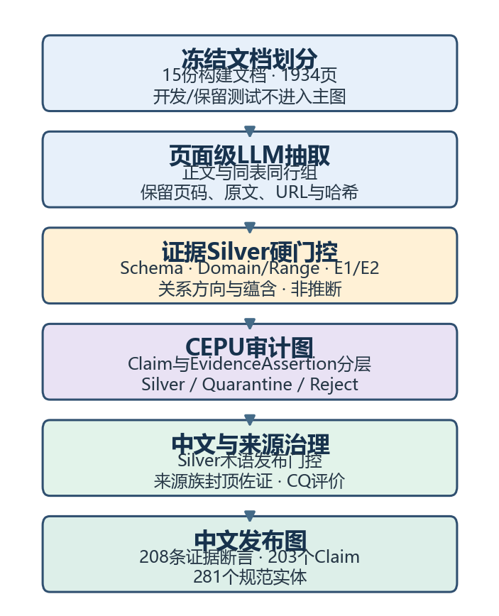
- CEPU证据图谱构建与双门控发布流程。

语料划分、页面解析与本体契约
构建语料包含 15 份文档，覆盖 ABS 船级社资料和 DESMI、ABB、Alfa Laval 等制造商手册 [10], [11]，共 1934 个物理页。仅确定性排除空白、封面/标题、目录、索引和完全重复页，得到 1889 个抽取页。文档级划分在抽取前冻结：MP001–MP007 与 MP015–MP022 用于主图构建，MP008 仅用于开发，MP009–MP013 作为保留测试文档，不进入主图、不调整 Schema、阈值或 CQ。
解析层保留 PDF 物理页、页面全文、表格单元格、行列与边界框。候选抽取使用 qwen3.7-max（temperature=0），每页独立请求并缓存原始响应。本体包含 13 类节点和 15 类关系，用 Domain/Range 和方向注册表限制如“故障—症状”、“原因—故障”、“故障—检查”和“故障—维护”等路径。对证据定位，E1 要求头尾实体同时出现在一个连续原文跨度；E2 要求头尾实体在同一表格行或已验证同行组中；需跨句重建的 E3 仅保留在审计层。

CEPU 证据断言模型
对第 i 条规范化主张和其一次来源支持，定义：
c_i = (h_i, r_i, t_i), a_i = ⟨c_i, e_i, π_i, u_i⟩ (2)
其中 e_i=(s_i,d_i,p_i,b_i) 表示原文、文档、物理页和版面位置；π_i=(url_i,f_i,H_i,v_i,m_i) 表示 URL、来源族、哈希、流水线版本与模型/提示词版本；u_i=(q_i,l_i,η_i,z_i) 表示启发式分数、证据级别、蕴含状态和治理决策。Claim 按 Schema 版本、头实体 ID、关系和尾实体 ID 生成稳定标识；EvidenceAssertion 还纳入文档 ID、页码、文本和版面哈希。因此，同一语义 Claim 可以保留多个不同页面或来源的证据断言，而不会在三元组去重时覆盖溯源信息。

硬约束 Silver 门控与双图发布
候选记录的启发式排序分为：
q_i = α_i · w_E(l_i) · w_R(η_i) (3)
其中 α_i 为模型自报置信度，w_E(E1)=1,w_E(E2)=0.95,w_E(E3)=0.75，关系已蕴含、未决和不蕴含的 w_R 分别为 1、0.75 和 0。q_i 仅用于自动治理排序，不是经统计校准的事实正确概率。定义 Silver 硬门控：
H_S(a_i) = I_sch I_d/r I_dir I_gnd I_ent I_E1/E2 I_noninf I_build I_family I_q≥0.8 (4)
只有所有指示函数同时为 1 时才进入证据 Silver。Schema 无效、原文不可定位或关系不蕴含等致命问题直接拒绝；E3、蕴含未决或其他可恢复问题进入隔离集。中文术语状态不参与证据 Silver 决策，而在第二道发布门控中独立处理。对外中文图只采用已经词形归一、同义聚类、现有词典与双模型一致性支持的 Silver 中文映射，同时保留英文原词、原文证据和所有哈希。

来源族封顶佐证与能力问题
对 Claim c，设来源族 f 下的 Silver 断言为 A_f(c)，先仅保留每个来源族的最佳支持 s_f(c)=\max_a_i∈A_f(c)q_i。将来源族得分降序排列，对任务来源预算 B 定义：
S_fam^(B)(c) = (1/B) Σ[j=1…min(B,|F_c|)] s_(j)(c) (5)
当 B=2 时，即使同一来源族复制任意多份文档，其最大封顶贡献仍为一个族。来源族是依赖性的工程代理，不是统计独立性证明。
发布图冻结后，本文将十类故障的症状、原因/机理、检查和维护整理为 40 个可执行 CQ。对任务 q，只有存在“规范答案实体—Claim—Silver EvidenceAssertion—文档/页码/URL/哈希/来源族”的合法元路径时，该 CQ 才记为可结构回答。该指标衡量图谱功能和谱系完整性，不是问答或诊断准确率。

中文术语治理与版本化双图发布
证据门控回答“原文是否支持该主张”，中文术语门控回答“该主张能否以稳定中文实体对外发布”，两者不能合并。对断言端点 x，本文定义术语发布函数：
T_zh(x) = I_label I_term I_type I_status I_protect (6)
其中，五个指示函数分别检查中文规范名、稳定术语 ID、实体类型一致性、映射状态和受保护字符串。可发布状态仅包括原文中文精确项、词典批准项、双模型一致性支持项和人工批准项；`needs_review` 不进入发布图。NPSH、API、ISO、型号、单位与数值等字符串不得在规范化中丢失。对断言 a_i，中文发布门控为：
H_zh(a_i) = H_S(a_i) T_zh(h_i) T_zh(t_i) (7)
中文规范名作为独立语义投影保存，不覆盖英文 surface、原文证据、PDF 物理页、边界框、URL 或哈希。审计图因此可复现每次候选、隔离和拒绝决策；发布图则面向后续中文检索，仅包含同时通过式（4）和式（7）的非推断记录。两个图之间通过稳定实体、Claim、EvidenceAssertion 和术语映射 ID 闭合，使发布结果能够逆向回到原始页面，而不是把模型翻译冒充来源文本。

复杂度与可复现执行
设抽取页数为 N，规范化候选数为 M，第 c 个 Claim 的来源族数为 |F_c|。页面级 LLM 调用是主要耗时项；响应缓存后，重跑只请求未完成页面。解析、哈希、Schema、证据定位和发布门控均可按页面或候选流式执行，时间复杂度为 O(N+M)，内存可限制为单页候选批次。来源族封顶需在每个 Claim 内对族最佳分排序，总复杂度为 O(Σ_c |F_c|\log |F_c|)，通常远小于模型推理开销。
为保证结果可重放，每条断言同时记录文档与页面哈希、Schema/术语/提示词版本、模型标识和治理原因码。中断后沿用同一运行目录即可复用已完成响应，但任何影响语义的配置变化都生成新版本，不能覆盖旧审计轨迹。该设计将不可完全确定的模型生成限制在“候选提出”阶段，把图谱发布转化为版本化、可检查的确定性治理过程。

实验与结果

实验设置
实验包含四个部分。第一，对 1889 个构建页执行全量抽取、严格校验、自动语义裁决、中文术语治理和双图构建。第二，在同一组 20 个分层选取的证据富集构建页上，使用相同模型与 temperature，比较 B0（自由抽取）、B1（节点/关系约束）、B2（增加 E1/E2 对齐）、B3（增加关系方向与适用范围）和 Ours（完整全页契约）。统计单位为页，95% 置信区间由 10000 次页簇自助重采样得到。第三，在固定 8003 条审计候选上执行离线累积门控消融，用于观察各治理模块的边际筛除作用。第四，将同来源族断言复制为 1、2、4 和 8 倍，比较来源族封顶与素朴文档计数。所有方法均未访问 MP009–MP013。

全量构图与可执行约束
模型全量提出 8071 条原始候选，规范化后得到 8003 条审计记录，其中 1698 条通过证据 Silver 门控，881 条隔离，5424 条拒绝。1698 条 EvidenceAssertion 对应 1650 个去重 Claim 和 2613 个实体；中文发布图包含 208 条 EvidenceAssertion、203 个 Claim 与 281 个中文规范实体。上述 208 条是 1698 条证据 Silver 中通过中文发布门控的子集，而非对英文端点的简单覆盖翻译。
- 双图与 Silver 分层统计
层次 | 断言 | Claim | 实体 | 含义
审计图 B0 | 8003 | 7651 | 9149 | 保留 Silver、隔离和拒绝轨迹
证据 Silver | 1698 | 1650 | 2613 | E1/E2、非推断、构建集和溯源完整
中文发布图 | 208 | 203 | 281 | 两端 Silver 中文术语可发布

项目专用 Python/JSON 约束共执行 36 项检查：33 项通过，2 项为信息性统计，1 项为非阻断警告，发布阻断为 0。警告来自 40 条非发布审计记录缺少原文，不影响 1698 条证据 Silver 和 208 条发布记录。该校验是项目专用图约束配置，本文不声称已使用 RDF/SHACL。

固定页真实 API 对照
- 固定20页真实API提示词对照（时延单位：s）
方法 | 原始候选 | 契约合格 | 严格 Silver | Silver/原始 | 时延/页 | Silver/分钟
B0 | 162 | 0 | 0 | 0.0% | 22.5 | 0.00
B1 | 312 | 184 | 50 | 16.0% | 40.9 | 3.67
B2 | 226 | 97 | 31 | 13.7% | 32.5 | 2.86
B3 | 254 | 120 | 32 | 12.6% | 35.9 | 2.68
Ours | 367 | 367 | 148 | 40.3% | 53.9 | 8.23

Ours 的契约合格率为 100%，严格 Silver 数量为 148，是数量最强基线 B1（50 条）的 2.96 倍。按原始候选计算，Ours 相对 B1 的页簇自助差值为 24.30 个百分点，95% 区间为 [3.87, 41.58] 个百分点。Ours 每页时延最高，但每 API 分钟产生 8.23 条严格 Silver，仍高于所有基线。按契约合格候选计算时，Ours 比最强比率基线 B2 高 8.37 个百分点，但配对 95% 区间为 [-9.18, 27.57] 个百分点，包含 0，因而不作显著性结论。B0 的 0 条契约合格输出仅表示自由格式不符合可执行证据契约，不证明其所有语义陈述均为错误。

门控消融、来源族压力与 CQ
在固定 8003 条审计候选上，Schema/Domain-Range 门控移除 1292 条（16.1%）；E1/E2 原文与表格对齐进一步移除 4206 条（62.7%）；关系蕴含移除 801 条（32.0%）；启发式分数阈值只移除 6 条（0.4%）。这说明证据定位和语义蕴含是主要结构质量门控，置信度分数不能代替硬约束。若去除中文发布门控，1490 条术语尚未发布就绪的证据 Silver 将直接混入对外中文图。
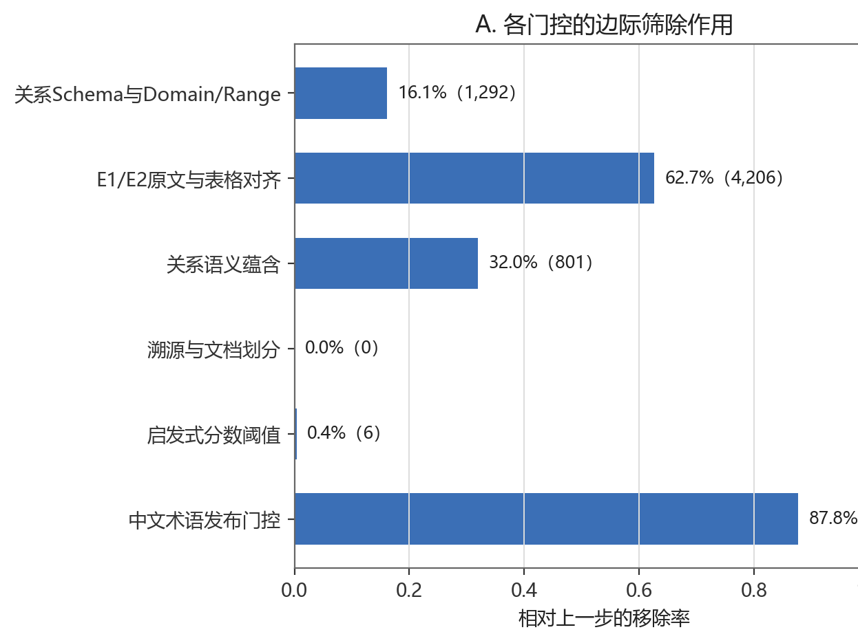
- 各门控在固定候选上的边际筛除作用。
同来源族复制压力实验将断言数从 1698 扩大到 13584。从 ×1 到 ×8，来源族封顶指数均值始终为 0.461058，对任一 Claim 的最大绝对变化为 0；素朴文档基线均值则从 0.461877 上升到 0.922116，阈值 0.8 以上的 Claim 从 3 个增加到 1650 个。这验证了“同族重复不累加”性质。但真实语料中没有精确 Claim 同时由两个来源族支持，因此当前结果尚不能证明自然跨族区分效度。
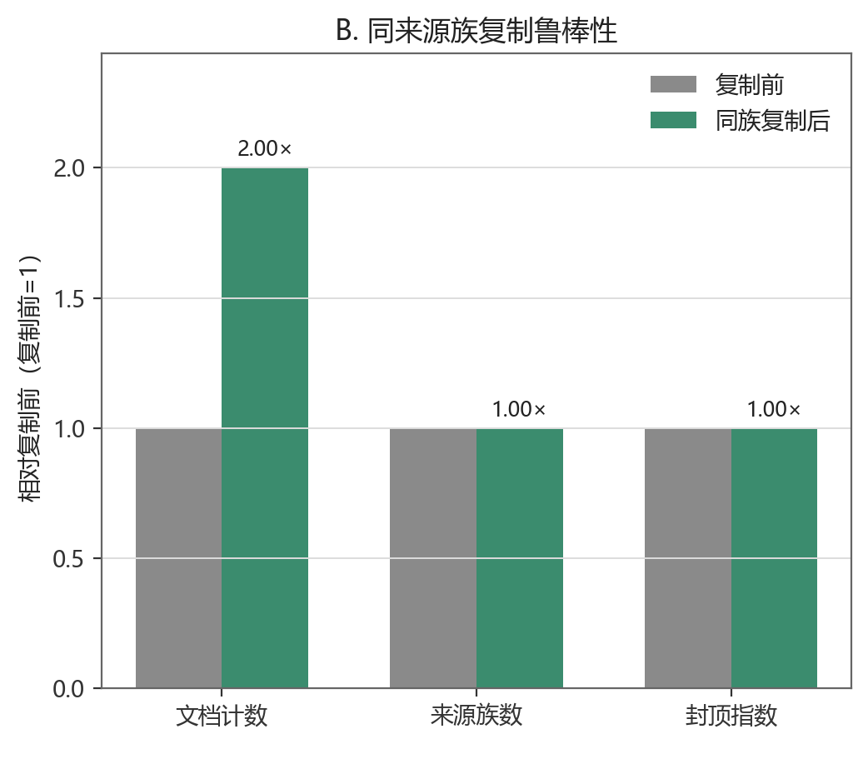
- 同来源族复制下的文档计数膨胀与来源族封顶不变性。
CQ v1 的 40 个“故障类别×证据角色”任务中，34 个具有合法、中文发布合格且溯源完整的答案路径，结构可回答率为 85.0%。症状、原因/机理、检查和维护分别为 7/10、10/10、7/10 和 10/10。计入答案的 194 条证据断言的文档、物理页、URL、哈希和来源族回溯检查均通过。该 85.0% 是构建集上的结构描述性基线，不应写成问答或诊断准确率。

证据形态、发布投影与 CQ 缺口
1698 条证据 Silver 中，1550 条为正文连续跨度 E1，148 条为表格同行或已验证同行组 E2，说明表格证据虽占比较小，却不能由纯正文解析替代。中文发布门控最终保留 208 条断言，投影率为 12.25%。该比例较低不是把其余 1490 条证据判为错误，而是表示至少一个端点尚未满足冻结的中文术语发布条件；这些断言继续保留在审计图中，可供后续术语版本升级时重新投影。与直接覆盖翻译相比，这种保守发布避免了模型生成中文名改变原始证据语义边界。
40 个 CQ 中的 6 个未回答任务均因中文发布图中不存在合法语义路径，而非查询程序异常，具体见表 III。对这些缺口，本文保持 CQ、Schema 和 Silver 阈值不变，不通过降低门槛或引入保留测试文档补齐构建集结果。这一处理使 85.0% 的结构可回答率具有明确失败边界，也为后续一次性外部评价保留了真实难例。
- CQ v1 中没有合法发布路径的任务
故障类别 | 未回答证据角色 | 判定
汽蚀 | 检查 | 无合法发布路径
空气侵入或失去自吸 | 症状、检查 | 无合法发布路径
流道、叶轮、过滤器或管路堵塞 | 症状 | 无合法发布路径
电机缺相、过载或电气驱动异常 | 症状、检查 | 无合法发布路径

讨论
实验显示，对工业技术文档的 LLM 构图，最大问题并非“候选不足”，而是候选能否同时满足类型、方向、页面证据和来源边界。固定页对照中，完整契约使模型产生了更多可执行、可定位的结构，较高的单页 API 时延被更高的 Silver 产出吞吐所补偿。对后续检索而言，CEPU 分层使系统可在返回规范 Claim 的同时携带页码原文，来源族封顶则为有限证据预算下的多源选择提供了不依赖文档复制数的质量信号。
本研究仍有五项边界。第一，未开展船舶轮机专家 Gold 标注，不能报告事实 Precision、Recall 或诊断准确率。第二，20 个 API 对照页是分层选取的证据富集页，不是全语料随机样本，其结果只衡量结构与证据产出。第三，启发式分数和来源预算是工程规则，不是经跨数据集校准的概率模型。第四，当前精确 Claim 没有自然跨来源族佐证，压力实验仅证明同族复制不变性。第五，MP009–MP013 未进入当前实验，外部结构泛化必须在方法参数冻结后一次性评价。

结论
本文针对船舶机舱泵系技术资料异构、缺少完备人工标注且诊断依据必须保留的问题，提出了 CEPU 证据断言、硬约束 Silver 门控、中文双图发布和来源族封顶佐证方法。全量构图、真实 API 对照、消融、复制压力和 CQ 评价表明，该方法能够将 LLM 候选转化为结构合法、页面落地、来源可审计的 Silver 证据产品，并抑制同厂商文档重复造成的支持膨胀。未来将在不回流调参的前提下对保留文档进行一次性外部评价，并将发布图用于来源族感知的预算约束证据检索。

合规声明
数据可用性— 构图代码、配置和可公开的 Silver 派生结果保存于项目仓库；原始 PDF 受发布者版权约束，应从断言记录保留的原始 URL 获取。伦理— 本研究不涉及人体、动物或个人隐私数据。利益冲突— 当前初稿按无利益冲突撰写，投稿前须由全体作者确认。基金— [基金名称与项目编号待填；若无请删除]。作者贡献— 待作者顺序确定后按 CRediT 规范补充。生成式 AI 使用— qwen3.7-max 用于候选三元组抽取和自动中文术语建议，其产物通过程序化约束治理且始终标记为 Silver；本初稿使用生成式 AI 辅助语言组织与排版，作者必须对投稿终稿进行逐项核验并承担责任。

参考文献
- A. Hogan, E. Blomqvist, M. Cochez, et al., “Knowledge Graphs,” ACM Computing Surveys, vol. 54, no. 4, pp. 1–37, 2021, doi: 10.1145/3447772.
- S. Ji, S. Pan, E. Cambria, P. Marttinen, and P. S. Yu, “A Survey on Knowledge Graphs: Representation, Acquisition, and Applications,” IEEE Transactions on Neural Networks and Learning Systems, vol. 33, no. 2, pp. 494–514, 2022, doi: 10.1109/TNNLS.2021.3070843.
- B. Zhang and H. Soh, “Extract, Define, Canonicalize: An LLM-based Framework for Knowledge Graph Construction,” in Proc. 2024 Conf. Empirical Methods in Natural Language Processing, 2024, pp. 9820–9836, doi: 10.18653/v1/2024.emnlp-main.548.
- G. Amaral, O. Rodrigues, and E. Simperl, “ProVe: A pipeline for automated provenance verification of knowledge graphs against textual sources,” Semantic Web, pp. 1–34, 2023, doi: 10.3233/SW-233467.
- L. F. Sikos and D. Philp, “Provenance-Aware Knowledge Representation: A Survey of Data Models and Contextualized Knowledge Graphs,” Data Science and Engineering, vol. 5, no. 3, pp. 293–316, 2020, doi: 10.1007/s41019-020-00118-0.
- T. Lebo, S. Sahoo, and D. McGuinness, Eds., “PROV-O: The PROV Ontology,” W3C Recommendation, Apr. 30, 2013. [Online]. Available: https://www.w3.org/TR/prov-o/

- H. Han, J. Wang, X. Wang, and S. Chen, “Construction and Evolution of Fault Diagnosis Knowledge Graph in Industrial Process,” IEEE Transactions on Instrumentation and Measurement, vol. 71, pp. 1–12, 2022, doi: 10.1109/TIM.2022.3200429.
- C. Cai, Z. Jiang, H. Wu, J. Wang, J. Liu, and L. Song, “Research on knowledge graph-driven equipment fault diagnosis method for intelligent manufacturing,” International Journal of Advanced Manufacturing Technology, vol. 130, no. 9–10, pp. 4649–4662, 2024, doi: 10.1007/s00170-024-12998-x.
- J. Wu, A. Zhang, M. Wu, Y. Zhang, and C. Wang, “Overview of research and application of knowledge graph in equipment fault diagnosis,” Journal of Computer Applications, vol. 44, no. 9, pp. 2651–2659, 2024, doi: 10.11772/j.issn.1001-9081.2023091280.
- American Bureau of Shipping, Guidance Notes on Equipment Condition Monitoring Techniques, Houston, TX, USA, 2016. [Online]. Available: https://ww2.eagle.org/content/dam/eagle/rules-and-guides/current/design_and_analysis/224-GN-EquipCndMonitoring/Equipment_Condition_Monitoring_GN_e.pdf
- American Bureau of Shipping, Guide for Surveys Based on Machinery Reliability and Maintenance Techniques, Houston, TX, USA, 2023. [Online]. Available: https://ww2.eagle.org/content/dam/eagle/rules-and-guides/current/survey_and_inspection/121-guide-for-surveys-based-on-machinery-reliability-and-maintenance-techniques/MRM_Guide_e-Jan23.pdf

